3BIT

про виконання лабораторної роботи № 3.3

розгалуження задане формулою:функція однієї змінної

з дисципліни

«Алгоритмізація та програмування»

студента групи ІК-12

*Ковальського Владислава Левковича*

Умова завдання

Написати програму, яка за введеним значенням аргументу обчислює значення функції, заданої у вигляді графіка. Якщо у завданні є параметр R (параметри R1 та R2) – то ці дані вводяться з клавіатури.

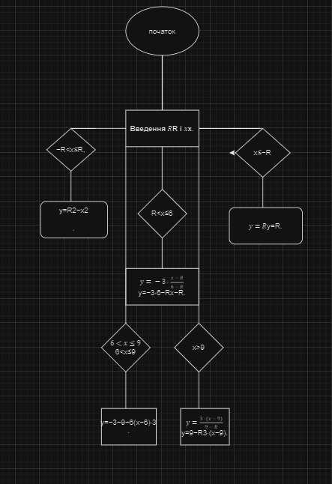

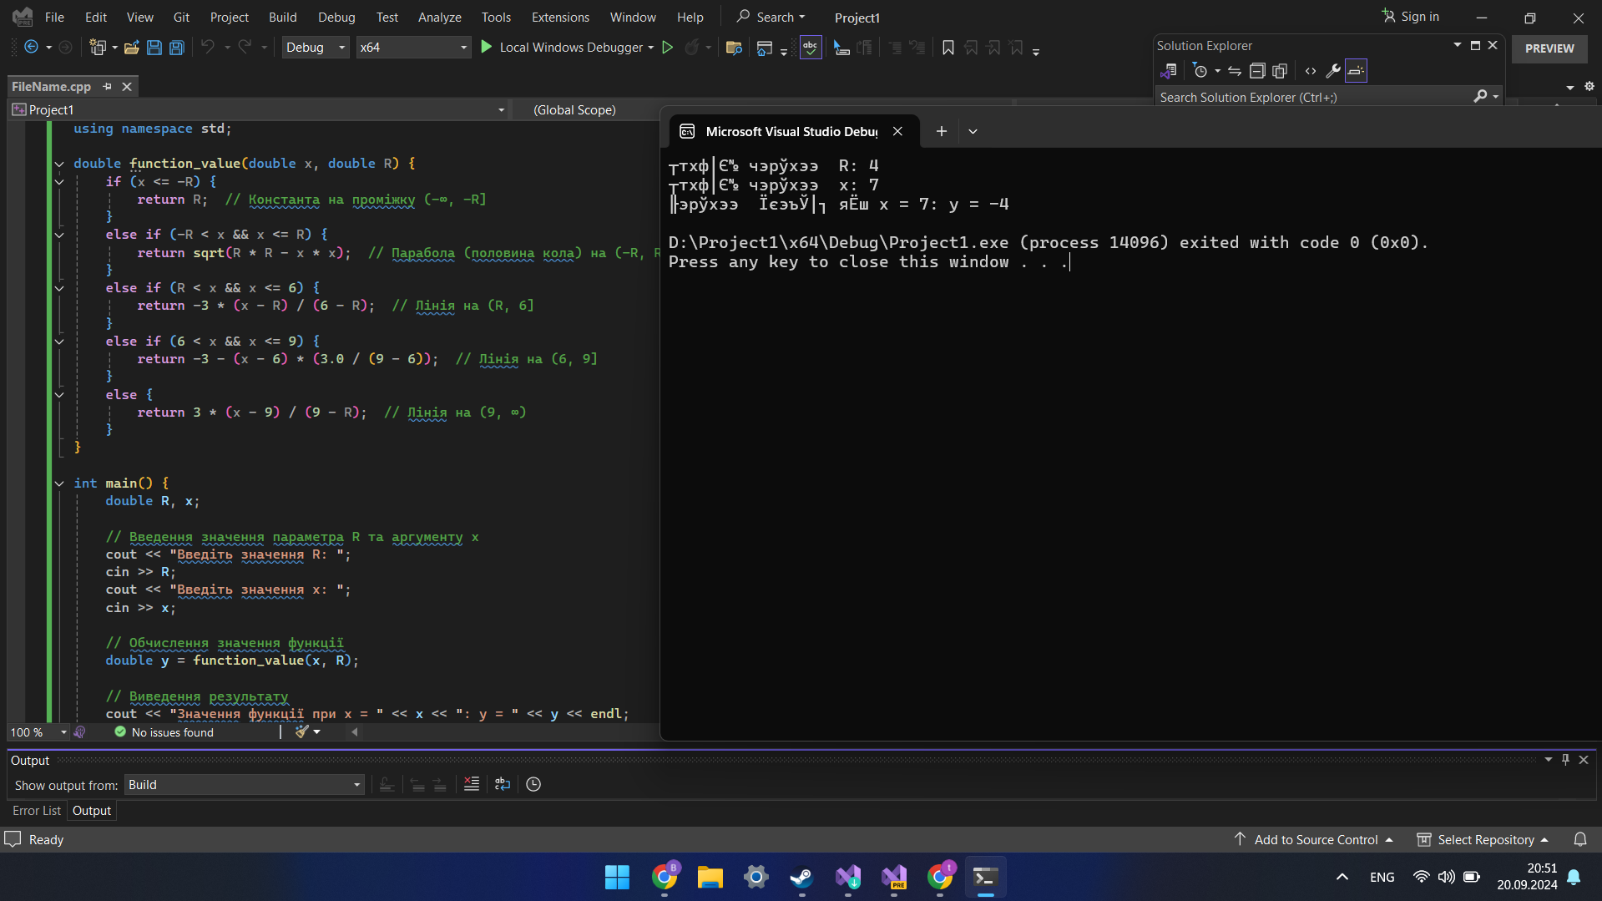

Посилання на git репозиторій

https://github.com/vladyslav1223445/laba2.0

Висновок :на даній лабораторній роботі я навчиіся робити код для математичного завдання та діаграми